**Note :** Ceci est simplement « un modèle » à compléter selon vos soins. Des adaptations sont autorisées à condition de les justifier. **Ecoutez les conseils de votre parrain.**

**Première partie : AVOIR UNE VUE D’ENSEMBLE DU PROJET**

1. ***Dessinez l’architecture du projet – comment avez-vous compris le projet ?***

Graphe

Port

Processing

Ficher

Processing

Pin arduino

Valeur

Cœur de Leds

Créer le ficher CSV

Détecter le battement du cœur

**Détecteur de battement de cœur grâce à la lumière infrarouge ceci est une petite vulgarisation du projet en question**

Grace à la lumière infrarouge :

-Dans le détecteur du battement du cœur il y’a une LED qui envoie de la lumière infrarouge et qui est projeté vers les doigts plus exactement le sang, le flux des globules rouges indique les pulsations du cœur et donc le rythme cardiaque, il y’aura par ailleurs un récepteur qui va recevoir la réflexion de la lumière infrarouge sur les globules rouge et il va traduire ce qu’il va recevoir en forme de chiffres, des valeurs de l’intensité de la lumière reçue et il va le stocker dans l’Arduino Uno présent dans le montage

-Graphe du rythme cardiaque :

Les valeurs stockées dans l’arduino seront transmise à l’ordinateur pour ensuite être traité par le logicielle Processing, pour à la fin être traduit en forme de graphe qui représentera les pulsations du cœur,

-Cœur de LEDS :

Les signaux envoyés par l’arduino feront graduer l’intensité du courant en sorte que toute les LEDS s’allumeront ou s’étendrons par rapport battements du cœur

**Deuxième partie : ANALYSEZ LESSTRUCTURES DE DONNEES DU PROJET**

***1. Représentation graphiquede toutes les structures nécessaires, organisation des fichiers de code Arduino et du code C et dépendances entre les fichiers.***

**Troisième partie : MODULARISATION & WORKFLOW DE FONCTIONS& SCHEMAS ELECTONIQUES**

1. ***Schéma électroniques avec les composants sur Fritzing (vue platine et vue schématique des module cardio et cœur de LEDs). Comme cette partie comporte une évaluation séparée du projet, vous pouvez faire un document à part entière.***

***Vue platine est schématique du montage 1 :***

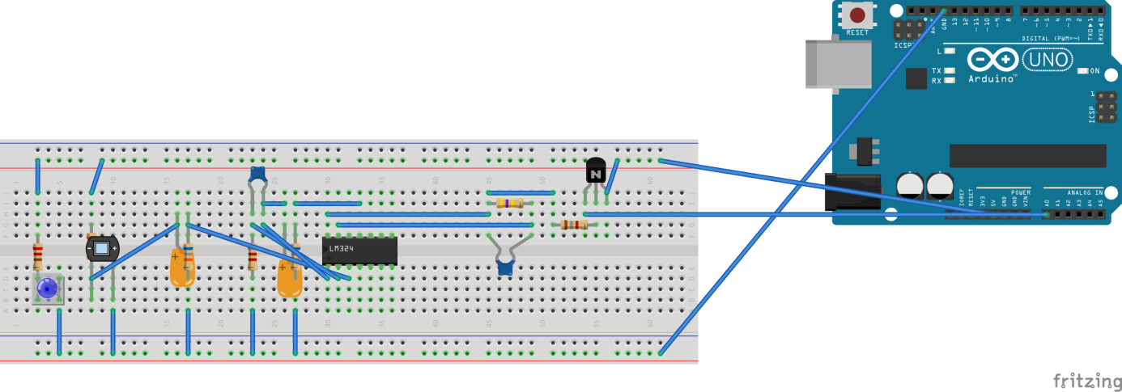

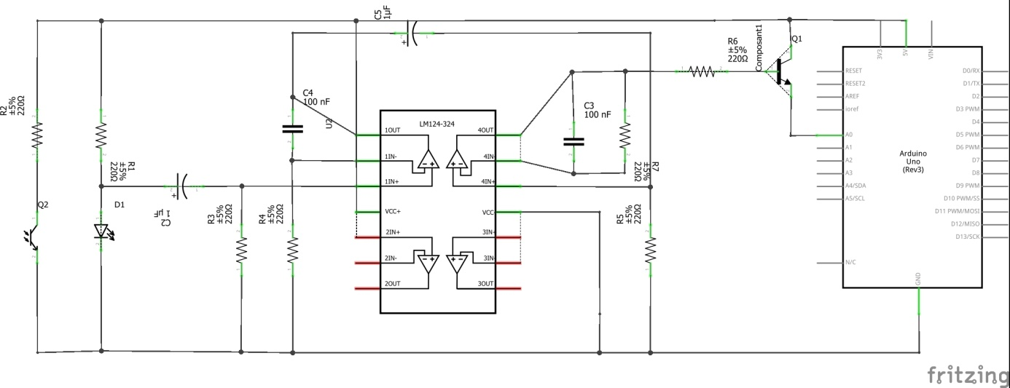

***Vue platine et schématique du montage 2 :***

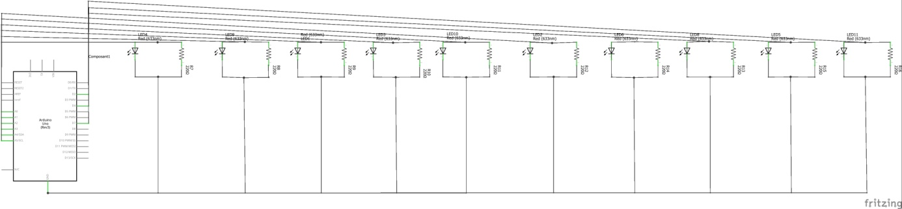

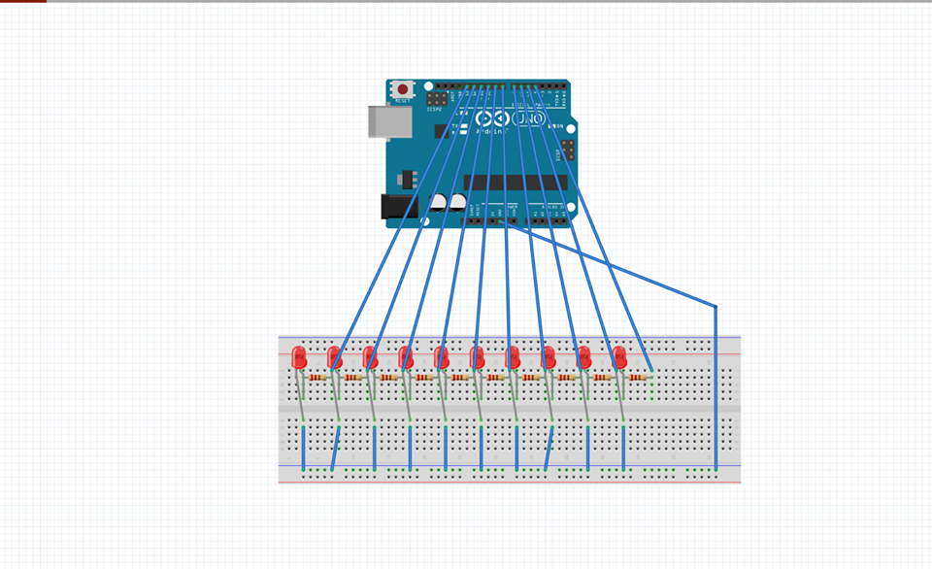

1. ***Description algorithmique chaque partie du projet (module cardio, module cœur de LEDs (inclus la génération automatique du paramétrage à partir d’un programme en C), module Preprocessing/acquisition des données, module lecture et traitement de données en C)***

**Module Cardio par infrarouge :**

-Faire un Cardio-fréquencemètre en se basant sur la photo-pléthysmographie.

-Trouver la solution équivalente au Module LM358 avec le module LM324.

-Faire le programme Arduino qui détecte, mesure et calcule le pouls à partir des infos envoyées par le récepteur IR, organisé en 2 fichiers :

**Main.c :** qui contient le setup et le loop

**Cardio.c/.h** : contenant les fonctions de récole d’informations et de calculs pour avoir le pouls

Pour ensuite envoyer sur le port série deux valeurs en format CSV avec un { ; } :

Le nombre de millisecondes depuis le lancement du programme Arduino.

Le pouls calculé à partir des informations récoltées par le récepteur IR

**Module de LED en forme de cœur :**

Réalisation d’un affichage des battements du cœur à travers un cœur de LEDs rouges

**-Première étape :**

Modéliser le schéma électronique sur Fritzing

Le réaliser avec précaution et avec les composants donnés

-**Deuxième partie** :

Programmation Arduino des Leds création du fichier param.h qui permet de configurer l’allumage des LEDs

**Troisième partie :**

Programmation en langage c (non arduino) le but est de créer le ficher param.h de la deuxième partie avec un générateur de code c, en trois fichiers :

Main.c : qui contient la fonction main et lance le menu en console

Menu.c/.h : qui contient les fonctions adéquate pour créer les menus de paramétrage du cœur de LEDS

Le générateurCode.c (et.h) ; contient toutes les fonctions nécessaire pour créer le ficher param.h qui contient le paramétrage pour le cœur LED.

Ce fichier est indispensable pour la compilation de ce module. Aucune contrainte sur la façon de générer le ficher param.h ni sur le contenu de ce ficher faut savoir qu’il doit contenir le paramétrage du cœur de LEDS.

**Module processing et acquisition de données :**

-La récupération de toutes les valeurs des pouls lues sur la sortie série de l’arduino et les enregistrer dans un fichier CSV.

-récupéré et visualisé les données sur l’environnement Processing

**Module lecture et traitement de données :**

-ce module ce fait intégralement en C

-Mettre les informations en mémoire du ficher CSV générées par le module précédent et de traiter les données pour afficher ce qui est demandé à partir de données brutes.

1. ***Prototypes de l'ensemble des fonctions du projet (faites-le le plus « graphiquement » possible)***

**Quatrième partie : REPARTISSEZ-VOUSLES TACHES**

|  |  |
| --- | --- |
| **Nom :**Nabil ougouag | **Rôle principal :** |

|  |  |  |  |  |  |  |  |  |  |  |  |
| --- | --- | --- | --- | --- | --- | --- | --- | --- | --- | --- | --- |
| **Tâches** | **10/11** | **11/11** | **12/11** | **13/11** | **14/11** | **15/11** | **16/11** | **17/11** | **18/11** | **19/11** | **20/11** |
| Explication et traduction de vidéos |  |  |  | x |  |  |  |  |  |  |  |
| Recherche de l’utilité des composants et leur fonctionnement. |  |  | x |  |  |  |  |  |  |  |  |
| Code arduino et c |  |  |  |  |  |  |  |  |  |  |  |
| Montages Fritzing ( vue platine ) |  |  |  |  | x |  |  |  |  |  |  |
| Réalisation des schémas de l’architecture du projet. |  |  |  |  | x |  |  |  |  |  |  |

|  |  |
| --- | --- |
| **Nom :**Youcef Bougandoura | **Rôle principal :** |

|  |  |  |  |  |  |  |  |  |  |  |  |
| --- | --- | --- | --- | --- | --- | --- | --- | --- | --- | --- | --- |
| **Tâches** | **10/11** | **11/11** | **12/11** | **13/11** | **14/11** | **15/11** | **16/11** | **17/11** | **18/11** | **19/11** | **20/11** |
| Montage Fritzing (schéma) |  |  |  | x |  |  |  |  |  |  |  |
| Montage cœur de LEDs |  |  |  |  | x |  |  |  |  |  |  |
| Code c et arduino |  |  |  |  |  |  |  |  |  |  |  |
| Principe de  Base module 2 |  |  |  | x |  |  |  |  |  |  |  |

|  |  |
| --- | --- |
| **Nom :** Amine Dergal | **Rôle principal :** |

|  |  |  |  |  |  |  |  |  |  |  |  |
| --- | --- | --- | --- | --- | --- | --- | --- | --- | --- | --- | --- |
| **Tâches** | **10/11** | **11/11** | **12/11** | **13/11** | **14/11** | **15/11** | **16/11** | **17/11** | **18/11** | **19/11** | **20/11** |
| Résumé de toutes les taches a faire |  |  |  | x |  |  |  |  |  |  |  |
| Montage du cardio-fréquencemètre se basant sur la photo-pléthysmographie |  |  |  |  | x |  |  |  |  |  |  |
| Code c et code arduino |  |  |  |  |  |  |  |  |  |  |  |
| Mise en place du code des cœurs de leds. |  |  |  | x |  |  |  |  |  |  |  |